КОЛЛЕДЖ «ӘДІЛЕТ»
КАСПИЙСКОГО ОБЩЕСТВЕННОГО УНИВЕРСИТЕТА
I ЗИМНЯЯ ШКОЛА
«Инновационные подходы в обучении и воспитании»
14 января  10-00 – 11-00  21 ауд. |  | 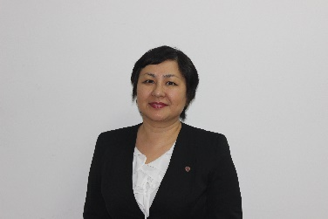  Ажмухамбетова А.М.,  зам.директора по УМР
«Лидерство как фактор успешности педагогического коллектива»
14 января  11-00 – 11-30  21 ауд. |  | 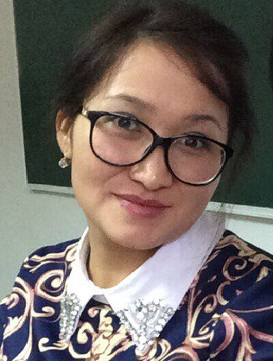  Кукузова Г.К., преподаватель общественных дисциплин
«Қазіргі заманғы сабақты ұйымдастырудың жалпы тәсілдері, негізгі талаптар, оқу қызметінің мотивациясын арттыру жолдары»
14 января  11-30 – 12-00  21 ауд. |  | 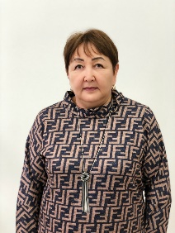  Амиргалина Н.М.,  преподаватель химии и биологии
«Биологияны оқыту әдістері»
14 января  12-00 – 13-00  21 ауд. |  | 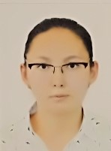  Кенжебаева К.Б.,  педагог-психолог
Практическое занятие «Дети - с небес» (новые идеи и методы воспитания подростков)

15 января  10-00 – 10-40  21 ауд. | 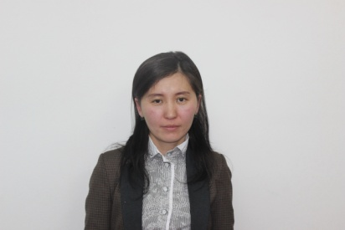  Кабаева Л.К., преподаватель специальных дисциплин
«Применение игровых технологий на занятиях спецдисциплин»
15 января  10-40 – 11-40  21 ауд. | Алишева М.Ш., преподаватель специальных дисциплин
«Использование технологии кейс-метода на уроке дисциплины «Техническое оснащение предприятий (отрасли) и охрана труда»
15 января  11-40 – 12-15  21 ауд. | 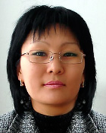  Ахметжанова-Майханова А.С.  преподаватель математики
«Как организовать работу с неуспевающими»
15 января  12-15 – 13-00  21 ауд. | 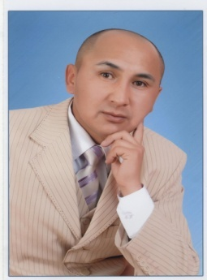  Рымбеков Е.К.  преподаватель казахского языка и литературы
«Қазақтың сарқылмас қазынасы»
(воспитание через национальные обычаи и традиции)

16 января  10-00 – 10-30  21 ауд. | Окпебаева С. К.,  преподаватель математики
«Оқытуды компьютеризациялаудың дидактикалық негізі. Оқу барысында жаңа ақпараттық-коммуникативтік технологияларды пайдалану. Электронды оқулық»
16 января  10-30 – 11-30  16 ауд. | Амренова А.А., преподаватель специальных дисциплин
Практическое занятие
«Цифровые образовательные ресурсы»
16 января  11-30 – 12-15  16 ауд. | 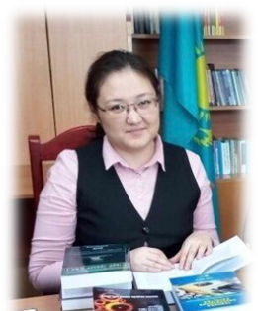  Махамбетова Ж.Е.,  преподаватель специальных дисциплинатель
Практическое занятие
«Создание 3D электронного учебника с помощью программы ExeBook WM-Publisher»
16 января  12-15 – 13-00  17 ауд. | 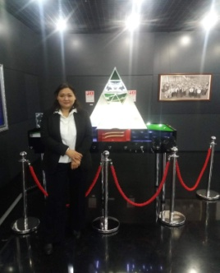  Сапарова Н.С.,  преподаватель специальных дисциплин
Практическое занятие
«Возможности преподавателя в сети Интернет»

